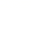
2020年高考全真模拟题
化 学
考生注意：
1．本试卷分第Ⅰ卷(选择题)和第Ⅱ卷(非选择题)两部分，共100分。考试时间90分钟。
2．请将各题答案填写在答题卡上。
3．本试卷主要考试内容：山东高考全部内容。
4．可能用到的相对原子质量：H 1 O 16 Na 23 P 31 S 32 C1 35．5

第Ⅰ卷(选择题 共40分)
一、单项选择题(本题包括10小题，每小题2分，共20分。每小题只有一个选项符合题意)
1．化学与生活密切相关，下列说法错误的是
A．推广使用新能源汽车可以减少尾气的排放
B．红葡萄酒中充入的少量SO₂具有抗氧化的作用
C．消毒液长时间敞开保存会增强其消毒效果
D．作为医用呼吸机原材料之一的ABS树脂属于有机高分子材料
2．以二氧化锰为原料制取高锰酸钾晶体的实验流程如下：
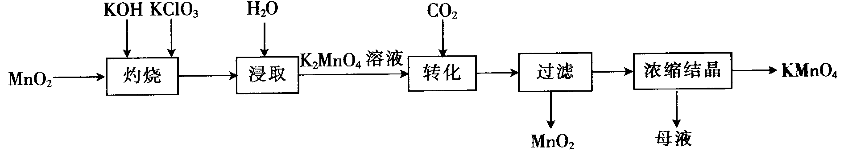

下列有关说法正确的是
A．“灼烧”时，可在玻璃坩埚中进行
B．“浸取”时，可用无水乙醇代替水
C．“转化”反应中，通入CO₂的目的是提供还原剂
D．“浓缩结晶”的目的是分离提纯KMnO₄
3．现有常用实验仪器：试管、烧杯、锥形瓶、导管、尾接管、酒精灯、表面皿、胶头滴管。非玻璃仪器任选，补充下列仪器后仍不能完成对应实验或操作的是
A．蒸馏烧瓶 分离酒精和水
B．分液漏斗 分离用CC1₄萃取溴水中的溴单质后的水层与油层
C．玻璃棒 用pH试纸测定酸雨的pH
D．酸(碱)式滴定管 酸碱中和滴定
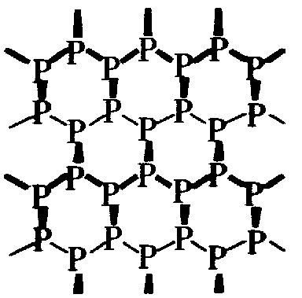
4．磷烯(如图)是由磷原子六元环组成的蜂巢状褶皱二维晶体，它是白磷(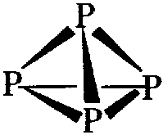)的同素异形体。设N_{A}为阿伏加德罗常数，下列说法正确的是
A．3．1g白磷中含P—P键的数目为0．3N_{A}
B．6．2g磷烯中含六元环的数目为0．1N_{A}
C．0．1 mol P₄与0．6 mol H₂在密闭容器中发生反应P₄+6H₂4PH₃．生成PH₃分子的数目为0．4N_{A}
D．0．1 mol P₄发生反应P₄+5O₂ 2P₂O₅，转移的电子数为20N_{A}
5．萘普生可用作消炎镇痛药，其结构简式如图。下列关于该有机物的说法正确的是
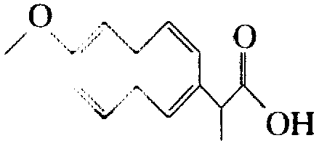
A．分子式为C₁₄H₁₂O₃
B．不能发生氧化反应
C．分子中最少有11个C原子共平面
D．1 mol 该物质最多能与2 mol Br₂发生加成反应
6．短周期主族元素X、Y、Z、W的原子序数依次增大，X与Y位于不同周期，Y与W位于同一主族，Y、Z原子的最外层电子数之和等于它们的内层电于总数之和，W在同周期主族元素的基态原子中第一电离能最大。下列说法中不正确的是
A．与X同主族的元素的基态原子最外层电子所占轨道呈球形
B．Y、Z、W均位于元素周期表的p区
C．仅由Z、W两种元素组成的化合物不止一种
D．Z的最高价氧化物对应的水化物一定为强酸
7．BF₃与一定量的水形成（H₂O）₂·BF₃，一定条件下（H₂O）₂·BF₃可发生如下转化：

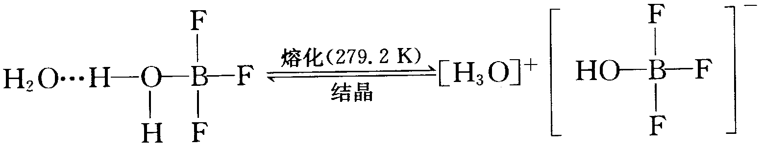

下列说法中正确的是
A．（H₂O）₂·BF₃ 熔化后得到的物质属于离子晶体
B．（H₂O）₂·BF₃分子间存在着配位键和氢键
C．BF₃是仅含极性共价键的非极性分子
D．基态B原子核外电子的空间运动状态有5种
8．下列实验操作不能达到相应实验目的的是
选项 | 实验操作 | 实验目的
A | 向苯与液溴的混合液中加入铁粉，将产生的气体直接通入AgNO₃溶液中 | 验证液溴与苯发生取代反应
B | 向5mL浓度为0.5 mol·L^{－1}的KI溶液中滴加少量氯化铁溶液，再加入少量淀粉溶液，振荡 | 比较I－、Fe²⁺的还原性强弱
C | 向5mL浓度为0.2 mol·L^{－1}的MgCl₂溶液中滴加少量NaOH溶液，待有白色沉淀生成后，再滴加0.2 mol·L^{－1}的CuCl₂溶液 | 比较Cu(OH)₂、Mg(OH)₂溶度积的大小
D | 向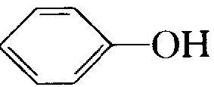乳浊液中加入足量的Na₂CO₃溶液 | 验证与H⁺的结合能力：  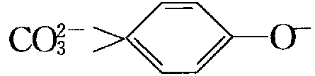
9．Na₂S₂O₃可用作氰化物中毒的解毒剂，易溶于水，几乎不溶于乙醇。取Na₂SO₃(s)、S、蒸馏水于烧杯中，在105℃左右反应后过滤Ⅰ，将滤液Ⅰ浓缩、冷却，待晶体析出后过滤Ⅱ、洗涤，低温干燥可得Na₂S₂O₃·5H₂O晶体。下列说法错误的是
A．采用酒精灯加热时需使用外焰加热
B．将滤液Ⅰ浓缩至溶液变浑浊，再冷却可析出晶体
△
C．反应原理为Na₂SO₃+S Na₂S₂O₃
D．过滤Ⅱ后得到的晶体先浓硝酸洗后水洗
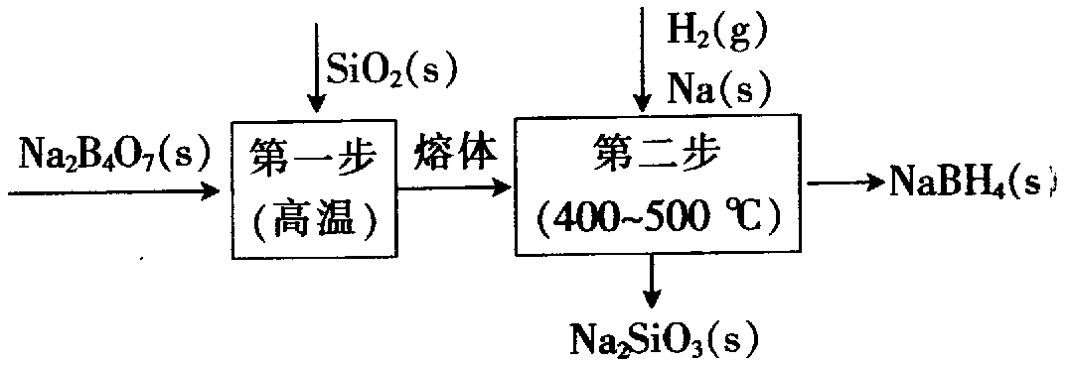
10．硼氢化钠(NaBH₄)具有强还原性，在工业生产上广泛用于非金属及金属材料的化学镀膜、贵金属回收、工业废水处理等。工业上采用的Bayer法制备NaBH₄通常分两步(如图)。下列说法错误的是
A．用B₂O₃代替Na₂B₄O₇也可制得NaBH₄
B．两步的总反应中氧化剂与还原剂的物质的量之比为2：1
C．将SiO₂粉碎能增大得到熔体的速率
D．由图可知该工艺过程中无污染性物质产生，符合绿色化学理念
二、选择题(本题共5小题，每小题4分，共20分。每小题有一个或两个选项符合题意，全部选对得4分，选对但不全的得2分，有选错的得0分)
11．对氨基苯甲酸（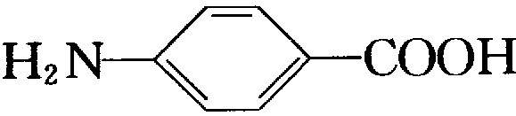）是一种用途广泛的化工产品和医药中间体，以对硝基苯甲酸(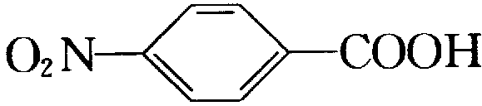)为原料，采用电解法合成对氨基苯甲酸的装置如图。下列说法正确的是
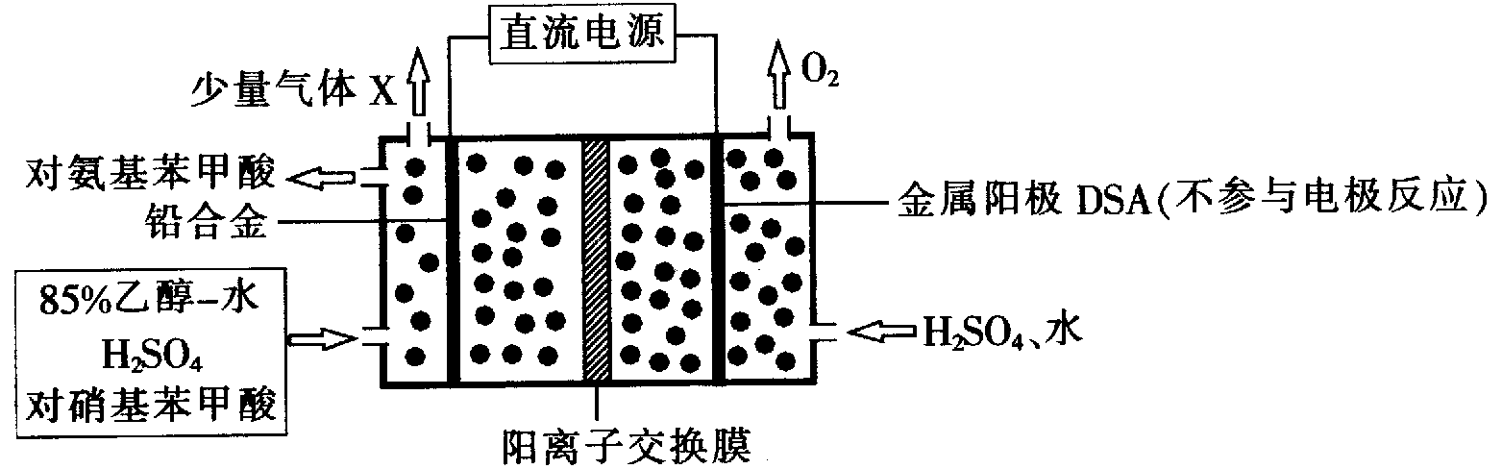

A．电子由金属阳极DSA经导线流入直流电源
B．阴极的主要电极反应式为
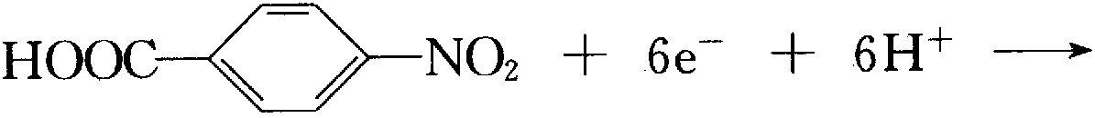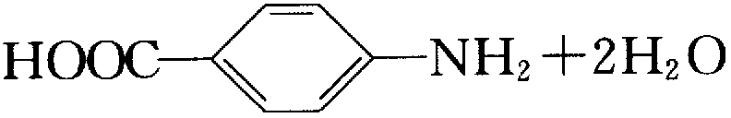
C．每转移1 mol e－时，阳极电解质溶液的质量减少8 g
D．反应结束后阳极区pH增大
12．国产航母山东舰已经列装服役，它是采用模块制造然后焊接组装而成的，对焊接有着极高的要求。实验室模拟在海水环境和河水环境下对焊接金属材料使用的影响(如图)。下列相关描述中正确的是
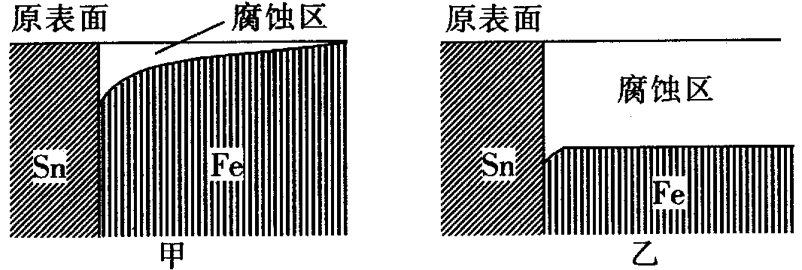
A．由图示的金属腐蚀情况说明了Sn元素的金属性强于Fe元素
B．由图示可以看出甲是海水环境下的腐蚀情况，乙是河水环境下的腐蚀情况
C．两种环境下铁被腐蚀时的电极反应式均为Fe－3e－ Fe³⁺
D．为了防止舰艇在海水中被腐蚀，可在焊点附近用锌块打“补丁”
13．近代化学工业的基础是“三酸两碱”，早在我国古代就已经有人通过煅烧绿矾并将产生的气体溶于水中的方法制得硫酸，该法制备硫酸的过程中发生的主要反应如下：
煅烧
反应Ⅰ：2FeSO₄·7H₂O Fe₂O₃+SO₂↑+SO₃↑+14H₂O↑；
反应Ⅱ：SO₃+H₂O H₂SO₄。
下列说法正确的是
A．当生成标准状况下气体22．4L时，转移1 mol电子
B．6．4g SO₂中所含的质子数与6．4g SO₃中所含的质子数相等
C．SO₂、SO₃的中心原子杂化类型不同
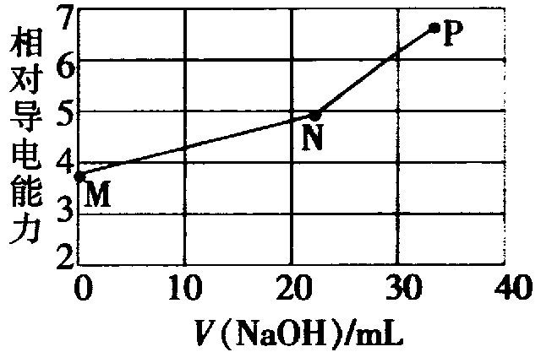
D．目前，工业上制硫酸的吸收阶段是采用浓硫酸吸收SO₃
14．已知草酸(H₂C₂O₄)为二元弱酸，25℃时，K_{a1}(H₂C₂O₄)=5．9×10^{－2}，K_{a2}(H₂C₂O₄)=6．4×10^{－5}。用NaOH溶液滴定草酸氢钾(KHC₂O₄)溶液，混合溶液的相对导电能力随加入NaOH体积的变化如图所示(忽略混合时溶液温度的变化)，其中N点为反应终点。下列有关描述中正确的是
A．M点粒子浓度：c(K⁺)＞c()＞c()＞c(H₂C₂O₄)
B．N点时存在：c(Na⁺)+c(K⁺)＜2c()+2c()
C．从N点到P点的过程中溶液中一定存在：c(Na⁺)+c(H₂C₂O₄)＞c()
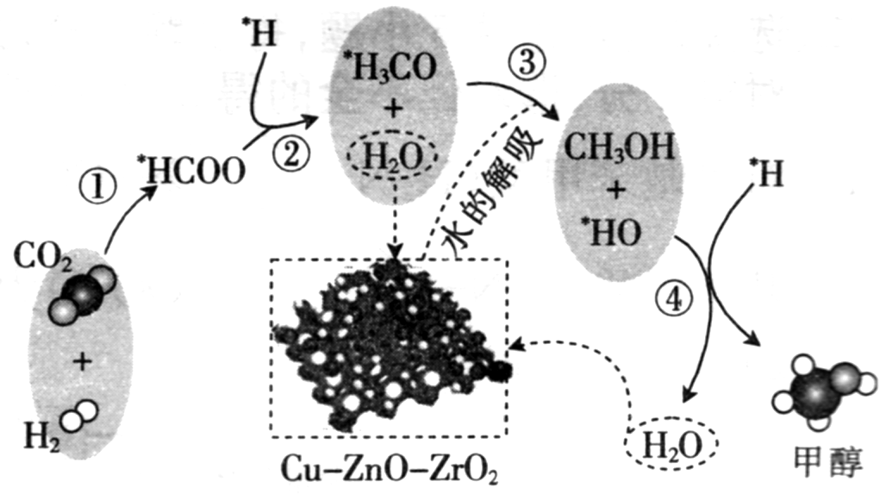
D．水的电离程度大小顺序：P＞N＞M
15．我国科研人员研究了在Cu—ZnO—ZrO₂催化剂上CO₂加氢制甲醇过程中水的作用机理，其主反应历程如图所示(H₂→*H+*H)。下列说法错误的是
A．二氧化碳加氢制甲醇的过程中原子利用率小于100％
B．带*标记的物质是该反应历程中的中间产物
C．Cu—ZnO—ZrO₂可提高甲醇的产率
D．第④步的反应式为*HO+*H→H₂O

第Ⅱ卷(非选择题 共60分)
三、非选择题(本题包括5小题，共60分)
16．(12分)硝酸盐被广泛用作肥料和氧化剂。有学者最新研究发现氮在ZnFe_{0．4}Co_{1．6}O₄上直接电化学氧化可生成硝酸盐。回答下列问题：
(1)Fe、Co、Ni均位于元素周期表第_________族，其中基态Ni原子的核外电子排布式为_________；Zn与Co的第一电离能I₁(Zn)__________(填“＜”或“＞”)I₁(Co)。
(2)图1是一种钴(Co)金属催化剂的结构，其中六元环上的N原子的杂化方式为_________；
NH₃、PH₃中沸点更高的是_________，原因是_____________________________________。
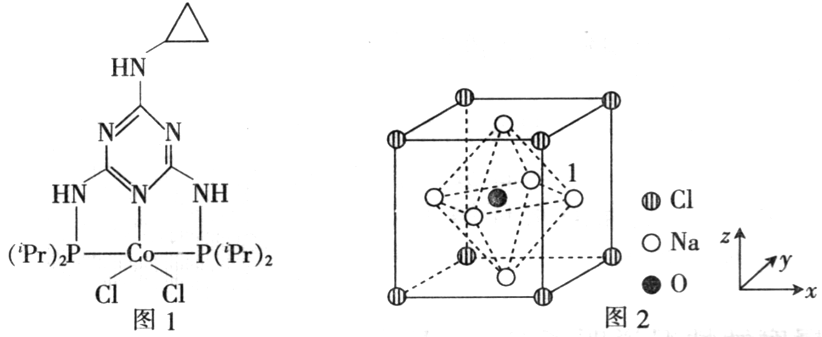

(3)一种由O、Na、C1元素构成的良好的离子导体，具有反钙钛矿晶体结构(如图2)，则其化学式为_______________________，设其晶胞边长为a nm，N_{A}为阿伏加德罗常数的值，1号Na原子的坐标为(1，0．5，0．5)，则沿y轴向原点投影至x－z平面，坐标为(0．5，0．5)的原子有_______个，该晶胞的密度为_________________g·cm^{－3}。
17．(11分)六氟合铝酸钠(Na₃AlF₆)俗称冰晶石，微溶于水，可用作陶瓷乳白剂、树脂橡胶的耐磨填充剂等。实验室以萤石(CaF₂，难溶于水)、石英和纯碱等为原料可制备Na₃AlF₆，实验步骤如下：
Ⅰ．将萤石(CaF₂)、石英和纯碱按一定比例混合后煅烧并释放出CO₂；
Ⅱ．……
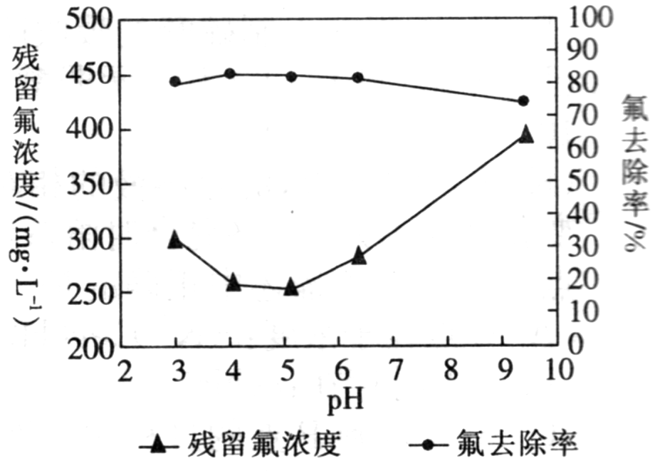
Ⅲ．在浸取液中加入稀硫酸调节pH，再加入硫酸铝，充分反应后过滤，洗涤烘干后得到六氟合铝酸钠。
回答下列问题：
(1)Na₃AlF₆中铝元素的化合价为__________。
(2)步骤Ⅰ中煅烧原料混合物时，盛装原料混合物的仪器名称为___________；混合物煅烧后除生成CO₂、CaSiO₃外还有一种产物(二元化合物)，该物质的化学式为______________。
(3)步骤Ⅱ的具体内容是__________________。
(4)通过实验探究不同pH时氟离子的去除率，即对多份相同量的浸取液调节至不同pH后，再分别加入等量硫酸铝，得到了溶液中残留氟浓度和氟去除率随溶液pH的变化关系如图所示。则步骤Ⅲ中最佳pH为_________；图中当pH增大时，氟去除率下降的原因是_______________________________________。
(5)步骤Ⅲ中检验过滤后的固体已洗涤干净的方法是_______________________________。
(6)写出一种能将含氟废水中氟离子去除的可行方法：______________________________。
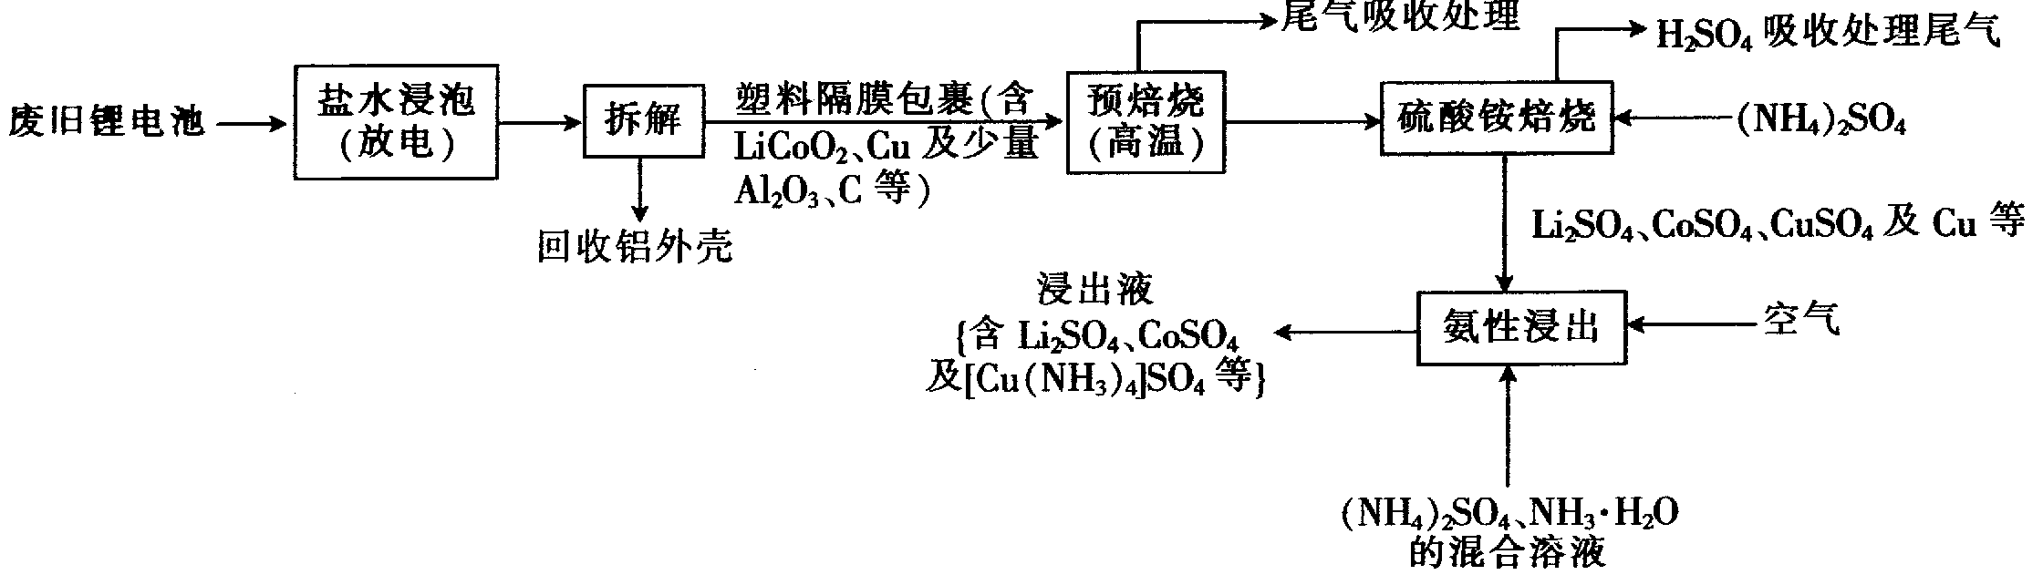
18．(11分)一种从废旧锂电池中回收Li₂SO₄、CuSO₄、CoSO₄等有价金属的工艺流程如下：
已知：“盐水浸泡”是将废旧锂电池置于食盐水中浸泡放电；“氨性浸出”时溶液呈弱碱性。
回答下列问题：
(1)“盐水浸泡”进行放电，放电的目的是________________________。
(2)“预焙烧”的目的是____________________，可用于吸收该过程产生的尾气的试剂是____________________。
(3)“硫酸铵焙烧”时，硫酸铵的作用是______________________________；“H₂SO₄吸收处理尾气”后的溶液可循环利用，则“硫酸铵焙烧”时的尾气中含___________(填化学式)。
(4)“氨性浸出”时，通入空气的目的是__________________________。
(5)“氨性浸出”时，Cu单质被浸出为[Cu(NH₃)₄]SO₄，该反应的离子方程式为____________
__________________________________________________。
19．(12分)雾霾由多种污染物形成，包含颗粒物（PM2．5)、氮氧化物(NO_{x})、CO、SO₂等。化学在解决雾霾污染问题中有着重要的作用。
(1)已知：①2CO(g)+O₂(g) 2CO₂(g) △H₁=－566．0 kJ·mol^{－1}
②N₂(g)+2O₂(g) 2NO₂(g) △H₂=+64 kJ·mol^{－1}
反应2NO₂(g)+4CO(g) N₂(g)+4CO₂(g)在__________(填“高温”或“低温”)条件下能
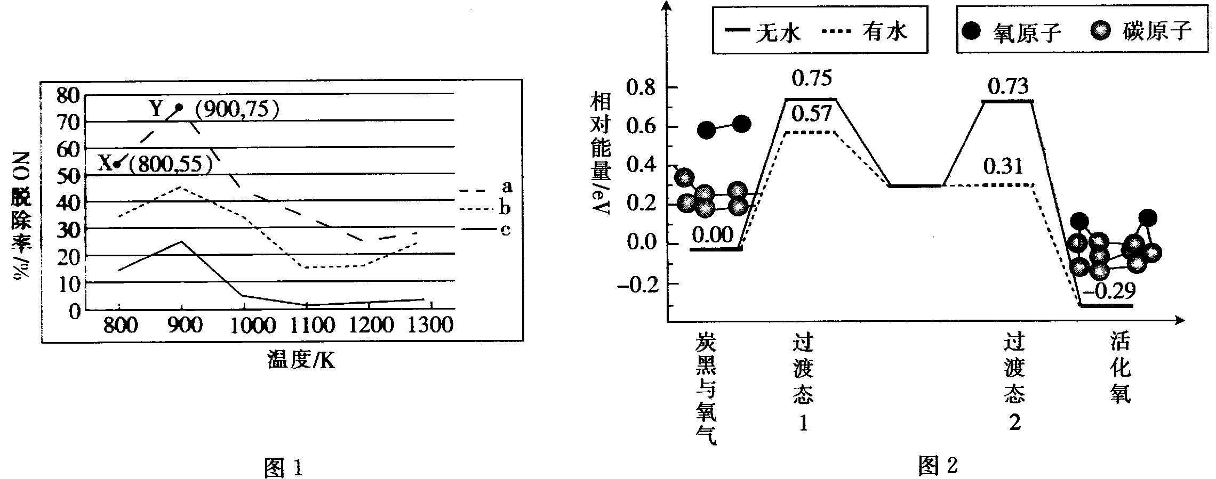
自发进行。
(2)研究发现利用NH₃可除去硝酸工业尾气中的NO。NH₃与NO的物质的量之比分别为1：2、1：1．5、3：1时，NO脱除率随温度变化的曲线如图1所示。
①曲线a中，NO的起始浓度为6×10^{－4}mg·m^{－3}，若从X点到Y点经过20s，则该时间段内NO的脱除速率为_________mg·m^{－3}·s^{－1}。
②曲线c对应的NH₃与NO的物质的量之比是________，其理由是___________________。
(3)炭黑是雾霾中的重要颗粒物，研究发现它可以活化氧分子，生成活化氧，活化氧可以快速氧化SO₂。活化过程中的能量变化模拟计算结果如图2所示。无水情况下，一个氧分子的活化能为__________，容易活化氧分子的条件是_________(填“有水”或“无水”)。
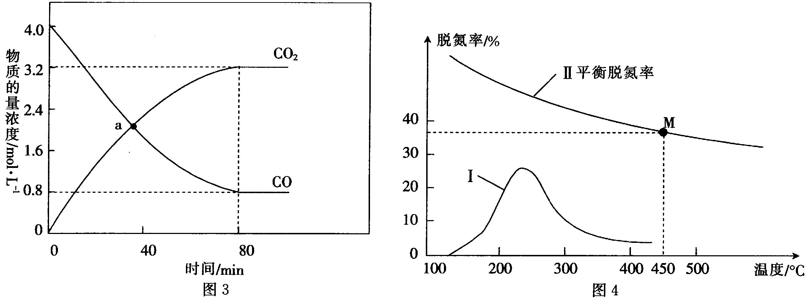
(4)若反应2NO(g)+2CO(g)N₂(g)+2CO₂(g)的正、逆反应速率分别可表示为v_{正}=k_{正}c²(NO)·c²(CO)；v_{逆}=k_{逆}c(N₂)·c²(CO₂)，k_{正}、k_{逆}分别为正、逆反应速率常数，c为物质的量浓度。一定温度下，在体积为1L的恒容密闭容器中加入4mol NO和4mol CO发生上述反应，测得CO和CO₂的物质的量浓度随时间的变化如图3所示。
①a点时，v_{逆}：v_{正}=_____________。
②测得平衡时体系压强为p，K_{P}为用气体分压表示的平衡常数，分压=总压×物质的量分数，则平衡常数K_{P}=____________(用含p的式子表示)。
(5)某研究小组探究该反应中催化剂对脱氮率(NO的转化率)的影响。将等物质的量的NO
和CO以一定的流速分别通过催化剂a、b，发生反应2NO(g)+2CO(g)N₂(g)+2CO₂(g)。相同时间、不同温度下测得使用催化剂a时脱氮率与温度的关系如图4中曲线Ⅰ所示。已知催化效率b＞a，催化剂b的活性在450℃时最大(未达平衡)。请在图4中画出使用催化剂b时所对应的曲线(从300℃开始画)。
20．(14分)塑料、橡胶等材料的交联剂F的合成路线如图所示：
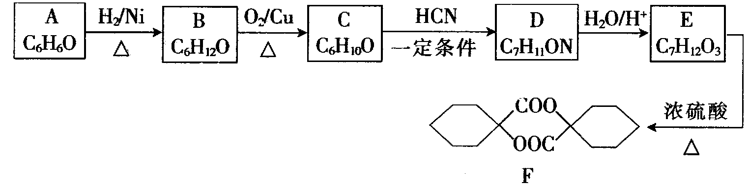

已知：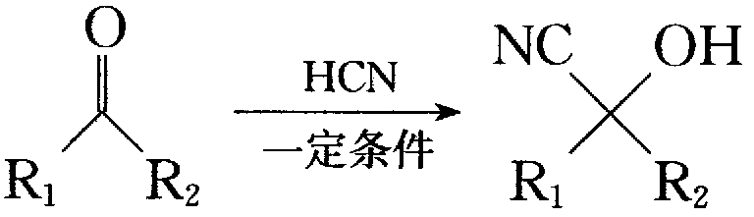
回答下列问题：
(1)芳香族化合物A中官能团的名称为________________。
(2)C→D的反应类型是_______________，E的结构简式为________________。
(3)F与NaOH反应的化学方程式为___________________________________。
(4)F的同分异构体中符合下列条件的有______________(不考虑立体异构)种。
a．属于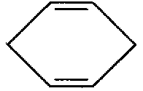的二取代物
b．取代基处于对位且完全相同
c．含酯基且能发生银镜反应
其中核磁共振氢谱有4组峰，峰面积之比为6：2：1：1的结构简式为__________________(写
出一种)。
(5)参照题干中合成路线，设计以丙酮为主要原料制备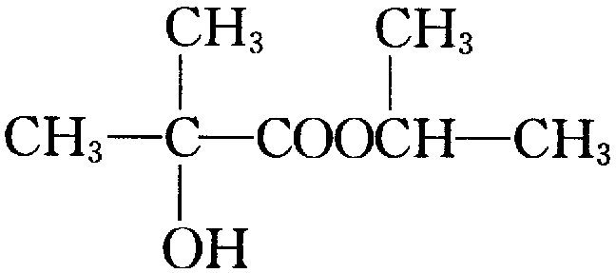的合成路线(无机试剂任选)。
2020年高考全真模拟题
化学参考答案
1．C 2．D 3．A 4．B 5．C 6．D 7．C 8．A 9．D 10．B 11．AB 12．D 13．BD 14．AC 15．C
16．(1)Ⅷ(1分)；[Ar]3d⁸4s²(2分)；＞(1分)
(2)sp²(1分)；NH₃(1分)；NH₃分子间能形成氢键(1分)
(3)Na₃OC1(2分)；3(1分)；(2分)
17．(1)+3(1分)
(2)坩埚(1分)；NaF(1分)
(3)将冷却后的固体加水浸取，过滤后除去残渣得到浸取液(或其他合理答案，2分)
(4)5(1分)；溶液pH升高，溶液中OH－的浓度增大，Al³⁺与OH－优先结合(1分)
(5)取最后一次洗涤液，向其中加入盐酸酸化的氯化钡溶液，如果没有白色沉淀生成，说明固体已经洗净(2分)
(6)加入CaCl₂，利用反应生成CaF₂沉淀而去除(或加入一定比例的硫酸铝和硫酸钠，利用反应生成六氟合铝酸钠而去除，2分)
18．(1)保证拆解时的安全(或其他合理答案，1分)
(2)除去有机物及碳(或除去塑料隔膜及碳，2分)；NaOH浓溶液(或其他合理答案，2分)
(3)提供将氧化物转化为硫酸盐(2分)；NH₃(1分)
(4)促进Cu的溶解(或其他合理答案，1分)
(5) (2分)
19．(1)低温(1分)
(2)①6×10^{－6}(1分)
②1：2(1分)；温度相同时，NH₃与NO物质的量的比值越小，NO的脱除率越小(2分)
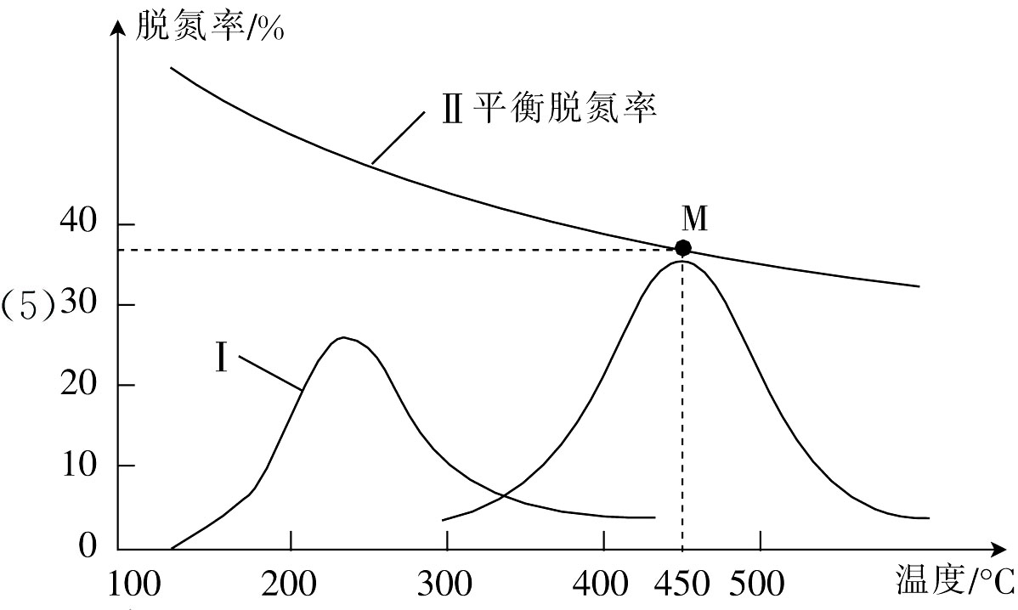
(3)0．75 eV(1分)；有水(1分) (4)①1：160(或0．00625，2分) ② (2分)

(450℃时曲线最高点不超过M点，1分)

20．(1)羟基(1分)
(2)加成反应(1分)；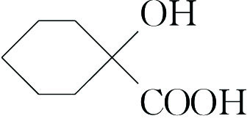(2分)
(3)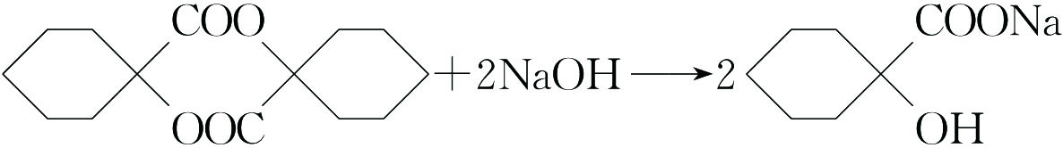(2分)
(4)10(2分)；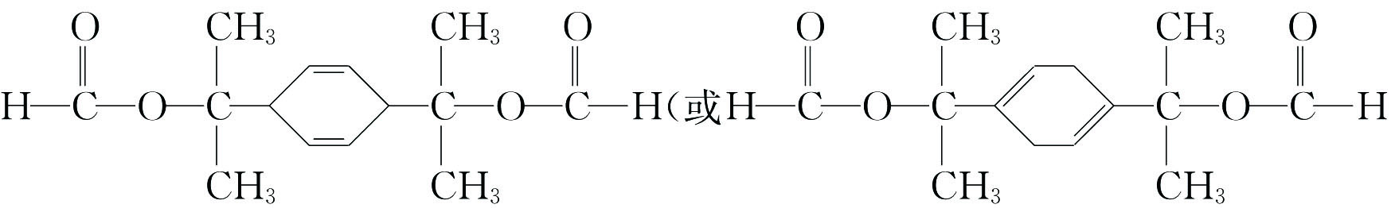，2分)
(5)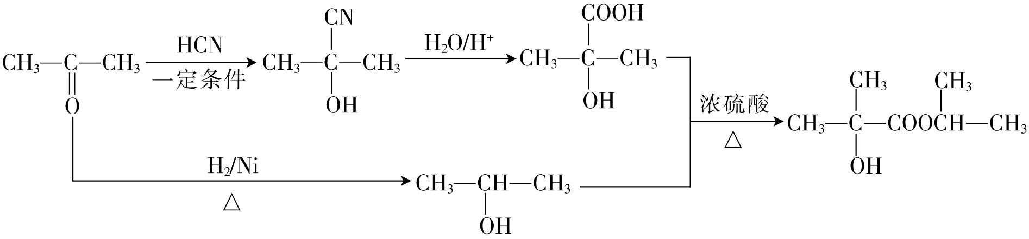(4分)

